

Informe Final

**“Sitio Web Clínica Veterinaria Pucara”**

Equipo de proyecto de Capstone

Docente

Marcela Andrea Orellana Silva

Equipo alumnos

Sebastián Alejandro Vázquez Castro

Sede San Bernardo-Escuela De Informática y Telecomunicaciones

Santiago, 25 de diciembre de 2025

Tabla de contenido

**Resumen 2**

**ABSTRACT 2**

**1. Planteamiento del Problema / Necesidad u Oportunidad detectada 2**

**Relación de proyecto con perfil de egreso 3**

**Relacion de proyecto con intereses personales 3**

**2. Justificación 3**

**4. Hipótesis de trabajo 5**

**5. Objetivos 5**

**a. Objetivo general 6**

**b. Objetivos Específicos 6**

**6. Metodología 7**

**7. Resultados y productos esperados/Discusión 8**

**8. Alcance e Impacto / vinculación con entorno 9**

**9. Mecanismos de Transferencia 10**

**10. Modelo de Negocio / Sustentabilidad del Proyecto 11**

**11. Difusión de resultados 12**

**12. Entidades Participantes 13**

**13. Conclusiones 13**

**14. Gestión del Proyecto 14**

**a. Ejecución Técnica 14**

**15. Referencias bibliográficas 16**

**16. Anexos y apéndices 17**

**17.Abstract 18**

**18.Ajustes Proyecto APT 19**

**19.Metodología 20**

**20.Evidencias de avance 20**

**21.Conclusión 24**

**22.Reflexion 24**

**Índice de Ilustraciones**

Ilustración 1  Carta gantt 18

Ilustración 2  Carta gantt actualizada 21

Ilustración 3  Modelo AS-IS 22

Ilustración 4  Modelo TO-BE 23

Ilustración 5  Tablas base de datos 24

Ilustración 6  Columnas tabla citas 24

Ilustración 7  Prueba de inserción datos a tabla citas 24

Ilustración 8  Diseño página web sección reserva de horas 25

# **Resumen**

El proyecto tiene como propósito desarrollar un sitio web adaptable para la Clínica Veterinaria Pucará, orientado a reforzar su presencia digital, permitir la reserva de citas en línea y mejorar la comunicación con los propietarios de mascotas. La plataforma incluirá un sistema de agendamiento online, catálogo de servicios, perfiles profesionales, un blog educativo y varios canales de contacto (teléfono, WhatsApp y formularios). La solución será escalable, segura y de fácil uso, construida con tecnologías modernas como Ionic, Node.js, MySQL y Google Cloud.

# **ABSTRACT**

The project aims to develop a responsive website for Pucará Veterinary Clinic, focused on strengthening its digital presence, enabling online appointment scheduling, and enhancing communication with pet owners. The platform will feature an online booking system, service catalog, professional profiles, an educational blog, and multiple contact options (phone, WhatsApp, and forms). The solution will be scalable, secure, and user-friendly, built with modern technologies such as Ionic, Node.js, MySQL, and Google Cloud.

# **Planteamiento del Problema y Necesidad u Oportunidad detectada**

Este proyecto busca abordar la falta de presencia digital profesional en la clínica veterinaria pucara de San Bernardo, la cual actualmente no cuenta con una plataforma adecuada para ofrecer reservas en línea, difundir servicios, o mantener una comunicación efectiva con los tutores de mascotas. La relevancia radica en que la clínica veterinaria pucara aún depende de métodos tradicionales (teléfono, papel o redes informales), lo que genera una ineficiencia, pérdida de oportunidades y una experiencia poco óptima para los usuarios.

# **Relación de proyecto con perfil de egreso**

- C1: Se aplicarán pruebas de validación del sitio en diferentes dispositivos (móvil, tablet y escritorio).

- C2: El proyecto contempla planificación y control del desarrollo del software, respondiendo a los requerimientos del cliente.

- C3: Se diseñará e implementará una base de datos escalable para la agenda, fichas de profesionales, clientes y servicios.

- C4: Se desarrollará una solución web segura, escalable y mantenible, integrando sus distintos componentes bajo buenas prácticas.

- C5: Se utilizará documentación y manuales en inglés, además de la redacción de entregables en este idioma.

# **Relación de proyecto con intereses personales**

Se relaciona con mis intereses personales al realizar una solución a través de una página web el cual me ayuda a mejorar como desarrollador Web como también a ganar más experiencia

# **Justificación**

La Clínica Veterinaria Pucará carece de una presencia digital profesional que facilite la reserva de citas y la comunicación con sus clientes. Actualmente, depende de métodos tradicionales como el teléfono, lo que genera ineficiencias y pérdida de oportunidades. El desarrollo de un sitio web responsive permitirá optimizar la gestión de citas, difundir los servicios y mejorar la experiencia de los tutores de mascotas. Además, aportará beneficios sociales al facilitar el acceso a la atención veterinaria y económicos al aumentar la visibilidad y competitividad de la clínica.

Este proyecto no solo tiene beneficios inmediatos, sino que también se alinea con las tendencias de digitalización y buenas prácticas tecnológicas, asegurando sostenibilidad a largo plazo. Además, el proyecto es factible, ya que el tiempo de desarrollo de este se ajusta perfectamente al calendario del semestre, logrando que cada fase sea completada dentro del tiempo establecido. El uso de la metodología Scrum permite dividir el desarrollo en sprint bien definidos, asegurando que todas las tareas sean ejecutadas de manera eficiente y dentro del plazo previsto.

Finalmente, el proyecto se enfoca en la mejora continua y en la implementación, lo que le permitirá a la Clínica Veterinaria Pucará adaptarse fácilmente a nuevas demandas y mantener una presencia digital sólida a largo plazo.

1. **Estado del Arte y Situación Actual**

La Clínica Veterinaria Pucará actualmente no dispone de un sitio web oficial ni de herramientas digitales que faciliten la reserva de horas o la difusión estructurada de sus servicios. Sus procesos dependen del teléfono y la atención presencial, lo que genera ineficiencias y limita su alcance hacia nuevos clientes.

En Chile ya existen iniciativas parciales de digitalización en el sector veterinario. Por ejemplo, el proyecto “DigitalVet” de la Universidad Técnica Federico Santa María busca estandarizar fichas clínicas y ofrecer un calendario de atención para tutores de mascotas, demostrando el interés creciente por la interoperabilidad y la modernización en el ámbito de la salud animal (Universidad Técnica Federico Santa María, 2024). Asimismo, clínicas privadas como “VET PLUS” han comenzado a ofrecer atención en línea y reservas digitales a través de sus plataformas, lo que muestra que la telemedicina veterinaria y la autogestión de horas ya son prácticas posibles en el país (Clínica VET PLUS, s.f.). Del mismo modo, la “VIDA Clínica Veterinaria” en Temuco permite a sus clientes reservar horas para distintos servicios mediante su sistema en línea, evidenciando que el uso de plataformas digitales mejora la experiencia de los usuarios y optimiza la gestión de recursos (VIDA Clínica Veterinaria, s.f.).

A nivel internacional, la pandemia de COVID-19 aceleró la incorporación de herramientas digitales tal como menciona la Escuela de Ingeniería de la Pontificia Universidad Católica de Chile (2021), fomentando la adopción de reservas online, recordatorios automáticos, integración con mapas y blogs educativos orientados a la prevención. Sin embargo, en Chile estas prácticas todavía se implementan de manera fragmentada y no siempre con enfoque en accesibilidad, SEO local o autogestión de contenidos.

De esta manera, el presente proyecto busca superar esas limitaciones al integrar en una sola solución todos los componentes, agenda online, fichas de profesionales, catálogo de servicios, blog educativo, canales de contacto múltiples, SEO local, accesibilidad y cumplimiento normativo en protección de datos. Este enfoque lo diferencia de las iniciativas ya existentes, aportando una solución más completa y adaptada a las necesidades de una clínica veterinaria de tamaño medio en San Bernardo.

# **Hipótesis de trabajo**

La implementación de un sitio web responsive con agenda de horas en línea, catálogo de servicios, fichas profesionales, blog educativo y canales de contacto digitales permite mejorar la comunicación entre la Clínica Veterinaria Pucará y los tutores de mascotas, optimizando la gestión de reservas y aumentando la visibilidad de la clínica en el entorno digital.

# **Objetivos**

## **Objetivo general**

Desarrollar un sitio web responsive para la Clínica Veterinaria Pucará en San Bernardo, con el fin de optimizar la experiencia del usuario en dispositivos móviles, tabletas y escritorio, incluyendo funcionalidades clave como la agenda de horas online, catálogo de servicios, y comunicación fluida con los tutores de mascotas.

## **Objetivos Específicos**

1. Diseñar una plataforma adaptativa que se ajuste correctamente a dispositivos móviles, tablets y escritorios, mejorando la accesibilidad y experiencia del usuario.
2. Integrar una agenda de horas online que permite a los usuarios reservar citas de forma sencilla y rápida.
3. Crear un catálogo interactivo de servicios y especialidades veterinarias, incluyendo fichas detalladas de profesionales para facilitar la elección del personal adecuado.
4. Desarrollar un blog educativo con contenidos sobre consejos y prevención para el cuidado de las mascotas, promoviendo el bienestar animal.
5. Implementar integración con Google Maps para permitir a los usuarios encontrar fácilmente la ubicación de la clínica.
6. Incluir múltiples canales de contacto (WhatsApp, formulario y teléfono) para mejorar la comunicación con los tutores de las mascotas.
7. Crear un panel de administración accesible que permita a la clínica gestionar contenidos, consultas y reservas de forma autónoma.
8. Optimizar el sitio web para SEO local, aumentando la visibilidad de la clínica en los resultados de búsqueda y mejorando la conversión de reservas.
9. Incorporar analíticas web para hacer seguimiento del tráfico y mejorar el rendimiento del sitio en función de los datos recogidos.

# **Metodología**

Se utilizará la metodología Scrum que es un marco de trabajo ágil que se utiliza para gestionar y desarrollar proyectos complejos, especialmente en el ámbito del desarrollo de software. No es una metodología rígida, sino un conjunto de principios, roles, eventos y artefactos que ayudan a los equipos a trabajar de forma colaborativa, adaptativa y eficiente. para gestionar el proyecto se organizó el desarrollo en 3 sprints de cuatro semanas cada uno, más un sprint final de 2 semanas para pruebas y revisión. A continuación, se detallan las actividades a realizar en cada sprint:

* **Sprint 1** (4 semanas):  
  En esta fase inicial se realizará la planificación del proyecto, la creación de los documentos necesarios y la estructura básica del sistema. Se levantará la base de datos utilizando Oracle XE y se desarrollará la API utilizando Node.js. Además, se comenzará con el desarrollo del módulo central del sitio web, que incluirá la agenda de horas online para reservas. El diseño básico del frontend se implementará utilizando Ionic-Angular, para asegurar que la aplicación sea adaptable tanto a dispositivos móviles como a escritorio.
* **Sprint 2** (4 semanas):  
  En este sprint se implementarán las funcionalidades faltantes del proyecto, como el catálogo de servicios, fichas de profesionales, blog educativo, integración con WhatsApp y Google Maps. Continuaremos con el diseño final del frontend utilizando Ionic-Angular, optimizando la interfaz de usuario para la mejor experiencia posible en dispositivos móviles y desktop.
* **Sprint 3** (4 semanas):  
  El objetivo principal de este sprint será la implementación del panel de administración para la autogestión de contenidos. Además, se integrarán herramientas de analítica web y SEO local, mejorando la accesibilidad y seguridad del sitio. Estas mejoras también serán desarrolladas utilizando Node.js para la parte backend y Ionic-Angular para las interacciones frontend.
* **Sprint Final** (2 semanas):  
   En este sprint se llevarán a cabo las pruebas del sistema para detectar errores y vulnerabilidades. Además, se revisarán los avances con el cliente, Clínica Veterinaria Pucará, para obtener retroalimentación y realizar ajustes finales al proyecto.

Durante todo el proyecto, ambos integrantes del equipo trabajarán tanto en la gestión del proyecto como en las tareas de programación, abarcando tanto el backend como el frontend.

# **Resultados y productos esperados**

El desarrollo del sitio web responsive para la Clínica Veterinaria Pucará permitirá obtener diversos resultados esperados, tanto a nivel tecnológico como de impacto en la gestión de la clínica.

En primer lugar, se espera contar con una plataforma digital operativa que integre:

* Agenda de horas en línea con confirmación y cancelación por parte de los clientes.
* Catálogo de servicios y especialidades actualizado y de fácil acceso.
* Fichas de los profesionales que refuercen la confianza de los usuarios.
* Blog educativo orientado a la prevención y cuidado de mascotas.
* Canales de contacto directo (WhatsApp, formulario web y enlace telefónico).
* Integración con Google Maps para mejorar la localización y accesibilidad.
* Panel de administración que facilite la autogestión de contenidos por parte de la clínica.

En segundo lugar, se proyecta que la clínica logre mejoras concretas en la experiencia de los clientes, al ofrecer un acceso más rápido y flexible a la información y a la reserva de horas. Asimismo, se espera un aumento en la visibilidad de la clínica lo cual permitirá medir el comportamiento de los usuarios y tomar decisiones basadas en datos.

La discusión en torno a estos resultados se centra en cómo la solución contribuye a reducir las limitaciones detectadas en el estado actual de la clínica, al pasar de un sistema manual y poco eficiente a uno digital y accesible. De cumplirse la hipótesis planteada, la clínica obtendrá una herramienta que no solo mejora su gestión interna, sino que también fortalece su posicionamiento y competitividad en un entorno de creciente digitalización.

# **Alcance, Impacto y vinculación con entorno**

El proyecto tiene un alcance local directo en la comuna de San Bernardo, beneficiando principalmente a los tutores de mascotas que acuden a la Clínica Veterinaria Pucará. Estos usuarios podrán acceder de manera más ágil a la reserva de horas, obtener información clara sobre los servicios y recibir orientación preventiva a través del blog educativo.

El impacto para la clínica se traduce en una modernización de sus procesos internos, con mayor eficiencia en la gestión de citas y un canal oficial de comunicación que refuerza su presencia digital. Esto permitirá a la clínica mejorar su competitividad frente a otras veterinarias de la zona que aún dependen exclusivamente de métodos tradicionales.

A nivel comunitario, el proyecto contribuye a la concientización sobre el cuidado y bienestar animal, al poner a disposición un espacio educativo accesible para los dueños de mascotas. Asimismo, fomenta la transformación digital en pequeñas y medianas empresas del sector salud, generando un modelo que puede ser replicado en otras clínicas veterinarias de características similares.

En cuanto a la vinculación con el entorno institucional, este proyecto se enmarca dentro de la Escuela de Informática y Telecomunicaciones del Duoc UC, mostrando la aplicación práctica de los conocimientos adquiridos en la carrera. Además, potencia la relación de la institución con el sector productivo local, aportando soluciones tecnológicas con impacto social y económico.

# **Mecanismos de Transferencia**

Los resultados de este proyecto podrán transferirse a distintos ámbitos. En primer lugar, a nivel comunitario, la Clínica Veterinaria Pucará contará con un sitio web plenamente operativo que será utilizado por sus clientes de manera inmediata, constituyendo un beneficio directo para la comunidad de tutores de mascotas en San Bernardo.

En segundo lugar, desde la perspectiva académica, el proyecto servirá como material de apoyo para futuras generaciones de estudiantes de la Escuela de Informática y Telecomunicaciones de Duoc UC, ya que documenta procesos de análisis, diseño, desarrollo e implementación de soluciones web reales aplicadas en una pequeña empresa.

A nivel institucional, la solución podrá ser replicada y adaptada por otras clínicas veterinarias u organizaciones similares interesadas en avanzar en su digitalización, fomentando la transferencia de conocimiento y la adopción de buenas prácticas de accesibilidad y seguridad de datos.

Finalmente, los resultados se difundirán mediante la publicación del dominio web oficial de la clínica, presentaciones internas en la institución y la posibilidad de socializar la experiencia en instancias externas como encuentros tecnológicos relacionados con la transformación digital en pymes del sector salud.

# **Modelo de Negocio y Sustentabilidad del Proyecto**

El proyecto consiste en el desarrollo de un sitio web responsive para la Clínica Veterinaria Pucará de San Bernardo, cuyo objetivo es mejorar la comunicación con los clientes y optimizar la gestión de reservas de horas. La propuesta se diferencia de las prácticas tradicionales al integrar, en una sola plataforma, funcionalidades clave como agenda online, catálogo de servicios, fichas de profesionales, blog educativo, integración con Google Maps, canales de contacto directo, accesibilidad y cumplimiento de protección de datos.

**¿Qué es y cómo se diferencia?**El proyecto consiste en una solución digital a medida para una clínica veterinaria de tamaño medio, desarrollada bajo un enfoque integral que combina funcionalidades de gestión, comunicación y educación.

Se diferencia de las soluciones tradicionales,como el uso de redes sociales o sistemas externos de reserva genéricos,este integra todas las funciones en una plataforma única, autogestionable y adaptada a las necesidades específicas de la clínica, sin depender de proveedores externos. Además, ofrece mayor control sobre los datos y menor costo operativo.

**¿Para quién?** Está dirigido a dos públicos principales:

* El proyecto está dirigido a dos grupos de interesados (stakeholders)principales
* 1. Clientes o tutores de mascotas**:** constituyen los usuarios finales del sistema. Obtienen acceso rápido, intuitivo y confiable a los servicios veterinarios, lo que mejora su experiencia, reduce tiempos de espera y refuerza la confianza en la clínica.
* 2. La Clínica Veterinaria Pucará**:** actúa como beneficiaria directa del proyecto. Obtiene una herramienta de gestión digital eficiente, de bajo costo de mantención, que le otorga control total sobre su información, comunicación y procesos internos.
* 3. De forma indirecta, el proyecto también beneficia a la comunidad local, al facilitar el acceso a la atención veterinaria y promover el bienestar animal mediante contenidos educativos.

**¿Cómo se desarrollará?**El proyecto se desarrollará mediante un enfoque metodológico ágil, basado en el marco de trabajo Scrum, que permitirá gestionar el avance por etapas iterativas y entregar resultados funcionales de manera progresiva.

A nivel técnico, se implementará una arquitectura web moderna y segura, utilizando tecnologías actuales para el desarrollo (Ionic,Node.js,OracleXE) tanto del frontend como del backend. Se contemplará además la integración de un panel de administración autogestionable, que permitirá al personal de la clínica mantener la información actualizada sin depender de terceros.

Este enfoque garantiza la eficiencia en la ejecución, la flexibilidad ante cambios de requerimientos y la calidad del producto final, asegurando una solución alineada con las necesidades reales de la Clínica Veterinaria Pucará.

**¿Recursos y costos estimados?**

El desarrollo del proyecto implica una inversión inicial moderada, centrada principalmente en los recursos tecnológicos necesarios para su implementación. Los costos directos se asocian a la adquisición del Hardware.

Debido a que se trata de una solución desarrollada a medida, los gastos operativos posteriores son mínimos, limitándose a actualizaciones de seguridad y respaldo de la información.

Desde una perspectiva de retorno, el proyecto genera beneficios económicos indirectos al optimizar los procesos administrativos, reducir el tiempo destinado a la gestión manual de citas y aumentar la captación de nuevos clientes mediante una mayor visibilidad digital.

En síntesis, el costo total del proyecto se mantiene bajo y sostenible, mientras que su impacto económico para la clínica se manifiesta a mediano plazo en términos de eficiencia, fidelización y crecimiento del negocio.

**Sustentabilidad del proyecto**  
La sustentabilidad del proyecto se aborda desde tres dimensiones: económica, técnica y operativa.

En el ámbito económico, la solución fue diseñada para minimizar los costos de mantención, ya que la autogestión de contenidos por parte del personal evita gastos periódicos en soporte externo. Los costos asociados al hardware solo se realizan una vez.

Desde el punto de vista técnico, el uso de tecnologías escalables y de código abierto garantiza la continuidad del sistema en el tiempo, facilitando su actualización o migración futura sin depender de licencias propietarias.

Finalmente, en el plano operativo, la capacitación al personal de la clínica en el uso del panel administrativo asegura la autonomía en la gestión diaria y promueve la sostenibilidad organizacional del proyecto.

En conjunto, estos elementos permiten que la solución mantenga su vigencia, funcionalidad y relevancia a largo plazo, sin requerir recursos extraordinarios.

# **Difusión de resultados**

Durante la ejecución del proyecto se planificó la difusión de resultados en distintos niveles. En primer lugar, a nivel interno, sería ideal realizar reuniones periódicas con la Clínica Veterinaria Pucará para mostrar avances, validar funcionalidades y recoger retroalimentación.

En el ámbito académico, los resultados se presentaron en el marco del proyecto Capstone, como parte de la evaluación final de la carrera, lo que permitió socializar la experiencia con docentes y compañeros de la Escuela de Informática y Telecomunicaciones de Duoc UC.

# **Entidades Participantes**

Clínica Veterinaria Pucará (San Bernardo)**.** Fue la entidad beneficiaria del proyecto, proporcionando los requerimientos funcionales y no funcionales para el desarrollo del sitio web. Su rol fue fundamental en la validación de necesidades, la entrega de información sobre los servicios, profesionales y procesos internos, y en la revisión de avances para asegurar que la solución se ajustara a la realidad de la clínica.

Duoc UC Escuela de Informática y Telecomunicaciones (Sede San Bernardo) Institución académica que facilitó el marco metodológico y formativo para la ejecución del proyecto. A través del acompañamiento docente y los lineamientos del programa Capstone, entregó la orientación necesaria para llevar a cabo las etapas de análisis, diseño, desarrollo y documentación de la solución tecnológica.

La colaboración entre ambas entidades permitió desarrollar un proyecto con impacto real en el entorno local, combinando la aplicación de conocimientos académicos con la resolución de una necesidad concreta de la clínica veterinaria.

# **Conclusiones**

Hasta el momento, el desarrollo del sitio web responsive para la Clínica Veterinaria Pucará ha avanzado de acuerdo con lo planificado, logrando definir y construir los principales módulos de la plataforma, tales como la agenda en línea, el catálogo de servicios y los canales de contacto. Estos avances preliminares permiten confirmar parcialmente la hipótesis planteada, ya que se observa una mejora en la gestión y en la proyección de la comunicación digital de la clínica.

Si bien el proyecto aún no se encuentra finalizado, los resultados alcanzados muestran que la solución propuesta es viable técnica y funcionalmente, y que responde a las necesidades detectadas en la clínica. Los objetivos específicos han comenzado a cumplirse progresivamente, dejando como tareas pendientes la validación final con usuarios reales, la integración completa del blog educativo y la implementación de las métricas de analítica web.

Entre las lecciones aprendidas hasta esta etapa se destaca la importancia de mantener una comunicación constante con la entidad beneficiaria para validar cada funcionalidad y ajustar el proyecto a la realidad de la clínica. También ha sido clave considerar desde el inicio aspectos de accesibilidad y seguridad de datos, que resultan fundamentales para garantizar confianza en los usuarios.

En síntesis, aunque el proyecto aún no concluye, los avances obtenidos permiten proyectar que, una vez completado, la solución tendrá un impacto positivo en la clínica y en la comunidad de tutores de mascotas de San Bernardo.

# **Gestión del Proyecto**

## **Ejecución Técnica**

|  |  |  |  |
| --- | --- | --- | --- |
| **Actividades programadas** | | | |
| **N°** | **Actividad/Hito** | **Fecha de logro programada** | **% Avance** |
| **1** | **Levantamiento de la base de datos** | **29/09/2025** | **90%** |
| **Breve descripción de lo ejecutado al momento de la entrega del informe** | | | |
| |  | | --- | |  |  |  | | --- | | **Se completó la estructura básica de la base de datos, pero aún falta ingresar datos.** | | | | |
| **Medio de Verificación** | | | |
| **Archivo de la base de datos** | | | |
| **N°** | **Actividad/Hito** | **Fecha de logro programada** | **% Avance** |
| **2** | **Diseño del FrontEnd** | **15/10/2025** | **10%** |
| **Breve descripción de lo ejecutado al momento de la entrega del informe** | | | |
| **Se está comenzando a realizar el frontend por lo cual aún falta por crear y modificar** | | | |
| **Medio de Verificación** | | | |
| **pantallazos del diseño** | | | |
| **N°** | **Actividad/Hito** | **Fecha de logro programada** | **% Avance** |
| **3** | **Módulo de Reservas** | **15/10/2025** | **30%** |
| **Breve descripción de lo ejecutado al momento de la entrega del informe** | | | |
| **Ya se está comunicando la página con la base de datos por lo cual ya nos permite la opción de tomar horas de atención, pero aún falta el poder eliminarlas como también editarlas** | | | |
| **Medio de Verificación** | | | |
| **imágenes o videos del funcionamiento** | | | |
| **N°** | **Actividad/Hito** | **Fecha de logro programada** | **% Avance** |
| **n..** | **Módulo de Clientes** | **20/10/2025** | **30%** |
| **Breve descripción de lo ejecutado al momento de la entrega del informe** | | | |
| **Ya se está comunicando la página con la base de datos por lo cual ya puede agregar sus datos personales pero aún falta el poder eliminarlas como también editarlas** | | | |
| **Medio de Verificación** | | | |
| **Fotos** | | | |

|  |  |  |  |
| --- | --- | --- | --- |
| **Resultados y Productos esperados y logrados** | | | |
| 1.- Nombre del resultado | Breve descripción | Fecha de logro | % Logro |
| Sitio Web responsivo básico | Desarrollo de la estructura principal del sitio, con diseño adaptable a móvil, tablet y escritorio | 30/10/2025 | 30% |
| 2.- Nombre del resultado | Breve descripción | Fecha de logro | % Logro |
| Módulo de agenda online | Implementación del sistema de reservas | 30/10/2025 | 40% |
| 3.- Nombre del resultado | Breve descripción | Fecha de logro | % Logro |
| Catálogo de servicios y fichas profesionales | Creación de servicios y perfiles de los veterinarios | 30/10/2025 | 30% |
| n.- Nombre del resultado | Breve descripción | Fecha de logro | % Logro |
| Integraciones externas | Enlaces a Google Maps, WhatsApp y formulario de contacto con conexión directa a la clínica. | 30/10/2025 | 10% |

# **Referencias bibliográficas**

Universidad Técnica Federico Santa Maria. (2024, 24 de septiembre). Estudiantes USM lideran iniciativa sobre interoperabilidad de datos clinicos veterinarios- DigitalVet.G5 Noticias

[https://g5noticias.cl/2024/09/24/estudiantes-usm-lideran-iniciativa-sobre-interoperabilidad-de-datos-clinicos-veterinarios](https://g5noticias.cl/2024/09/24/estudiantes-usm-lideran-iniciativa-sobre-interoperabilidad-de-datos-clinicos-veterinarios?utm_source=chatgpt.com)

Clinica VetPlus.(s.f.) Telemedicina y reserva de horas online.

[https://www.clinicavetplus.cl/](https://www.clinicavetplus.cl/?utm_source=chatgpt.com)

VIDA Clínica Veterinaria. (s.f.). *Reserva de hora online para servicios veterinarios*.<https://vidapet.reservio.com/>

Escuela de Ingeniería de la Pontificia Universidad Católica de Chile. (2021, 16 de abril). *10 formas en que la pandemia cambió la transformación digital*.<https://educacionprofesional.ing.uc.cl/10-formas-en-que-la-pandemia-cambio-la-transformacion-digital/>

Scrum Atlassian. (s. f.). *What is Scrum and how to get started*. Atlassian. [https://www.atlassian.com/es/agile/scrum](https://www.atlassian.com/es/agile/scrum?utm_source=chatgpt.com)

Oracle XE. Oracle Corporation. (s. f.). *Oracle Database Express Edition (XE)*. [https://www.oracle.com/database/technologies/appdev/xe.html](https://www.oracle.com/database/technologies/appdev/xe.html?utm_source=chatgpt.com)

Ionic-Angular. Ionic Framework. (s. f.). *Ionic Angular Overview | Angular Version Support and Tooling*. <https://ionicframework.com/docs/angular/overview>

Node.js Foundation. (s. f.). *Introduction to Node.js*.<https://nodejs.org/es/learn/getting-started/introduction-to-nodejs> [nodejs.org+1](https://nodejs.org/en/learn/getting-started/introduction-to-nodejs?utm_source=chatgpt.com)

# **Anexos y apéndices**

**Carta Gantt**

Ilustración 1 Carta GanttGráfico

El contenido generado por IA puede ser incorrecto.

Carta Gantt que muestra el cronograma del proyecto para clínica veterinaria pucara de San Bernardo.

# **17.Abstract**

This report presents the progress of the *Clínica Veterinaria Pucará* Capstone Project, which focuses on developing a responsive website to improve the clinic’s digital presence, appointment scheduling, and communication with pet owners in San Bernardo, Chile.

During this phase, the project underwent timeline adjustments based on teacher feedback, extending each task in the second development phase by one additional week. This modification allowed more time for testing, documentation, and validation with the client. The applied agile methodology has enabled constant feedback and adaptation, ensuring that the deliverables meet both academic and professional standards.

Evidence of progress includes the functional responsive web structure, the implementation of the online appointment module, the services catalog, and the administration panel. Although the project is still in progress, the preliminary results confirm its technical feasibility and potential to enhance efficiency, visibility, and user satisfaction.

# **18.Ajustes Proyecto APT**

Durante el desarrollo del proyecto se identificaron dificultades relacionadas con la planificación inicial del cronograma, particularmente en la estimación del tiempo necesario para completar cada módulo funcional. Esta situación evidenció que algunas tareas requerían mayor dedicación de la prevista, especialmente en la integración del backend con el frontend y en las pruebas de funcionamiento.

A partir de esta dificultad y tras la retroalimentación del docente guía, se propuso un ajuste formal a la carta Gantt, extendiendo una semana adicional por tarea en la segunda fase de desarrollo. Esta modificación permitió distribuir mejor la carga de trabajo, realizar pruebas de validación más completas y evitar retrasos acumulativos.

Entre los facilitadores del ajuste se destacó la reunión con el cliente, instancia en la que se logró clarificar los requerimientos y acotar las funcionalidades prioritarias del sistema. Esta comunicación directa favoreció la toma de decisiones oportunas y la redefinición de entregables alcanzables. Asimismo, el acompañamiento constante del docente fue clave para reorientar las prioridades del sprint y mejorar la organización del equipo.

En consecuencia, el ajuste implementado permitió mejorar el control del avance, optimizar la calidad del desarrollo y fortalecer la planificación adaptativa del proyecto, alineando el trabajo con las necesidades reales del cliente y los plazos establecidos. Este cambio demuestra la capacidad del equipo para gestionar riesgos y responder proactivamente ante los desafíos del proceso de desarrollo.

# 

# **19.Metodología**

El proyecto sigue desarrollándose con la misma metodología planteada al inicio, SCRUM, una metodología ágil que organiza el trabajo en iteraciones cortas donde se combinan análisis, diseño, desarrollo y validación. Mantener esta metodología ha facilitado la adaptación del cronograma y la incorporación de la retroalimentación constante del tutor, asegurando que cada fase avance de manera controlada y cumpla con los objetivos del proyecto.

Además, el uso de tecnologías modernas como Ionic, Node.js y Oracle XE permite implementar las funcionalidades de manera eficiente, realizar pruebas iterativas y garantizar que la solución final sea confiable y alineada con las necesidades del usuario. La combinación de SCRUM y estas herramientas asegura un proceso de desarrollo flexible y orientado al logro de los objetivos planteados, cumpliendo con los estándares de la disciplina.

# **20.Evidencias de avance**

[**Product Backlog**](https://docs.google.com/document/d/1zoc_fwL70I2qYsR3RpogUuCVjgH7Af7gL61o3imwLL4/edit?tab=t.0#heading=h.k3t4o92widfy)

[**Historia de Usuarios**](https://docs.google.com/document/d/15YH27tdmdlugadNnLCKGM6-1qlENkKBT/edit?rtpof=true)

[**Sprint Backlog**](https://docs.google.com/document/d/1Y00h1sxeY-iTtUkf5UXDRhnl8YFjDC1m2i9PzbPaXZo/edit?tab=t.0#heading=h.6zq8hmwi96hq)

[**Github**](https://github.com/Seba082025/Capstone_VeterinariaPucara)

[**Diagramas 4 + 1**](https://drive.google.com/drive/u/0/folders/1WQyaXKp_SZ3OW0wvHPXkJuJLKRTLHkCb)

[**Canva**](https://ignaciogeldres.atlassian.net/jira/software/projects/SCRUM/boards/1/backlog?atlOrigin=eyJpIjoiYjUxZmE5OGNkMzU3NDAwMjlhNzM0ODVmODVhNmRjZDAiLCJwIjoiaiJ9)

**Nueva carta Gantt**

Carta Gantt actualizada que muestra el cronograma del proyecto para clínica veterinaria pucara de san bernardo.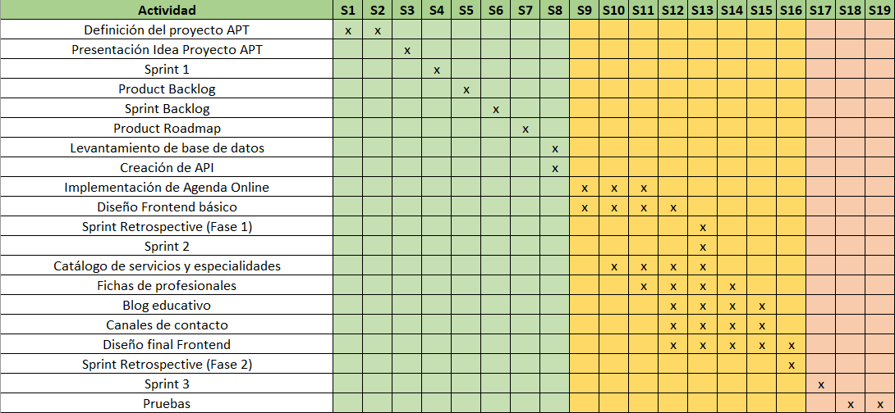

Ilustración 2 Carta gantt actualizada

**AS-IS**

El modelo AS-IS actual es totalmente manual y dependiente en este caso del personal de la clínica veterinaria puntualmente de la recepcionista, el proceso de reserva de horas comienza cuando el cliente tiene la necesidad de tomar una hora en la clínica veterinaria, y procede a llamar a ésta, la recepcionista contesta la llamada y comienza a revisar si tiene horas disponibles para coordinar con el cliente, de haber coordinado positivamente pasa a agendar o confirmar la consulta veterinaria, para posteriormente el cliente acudir a la sucursal.

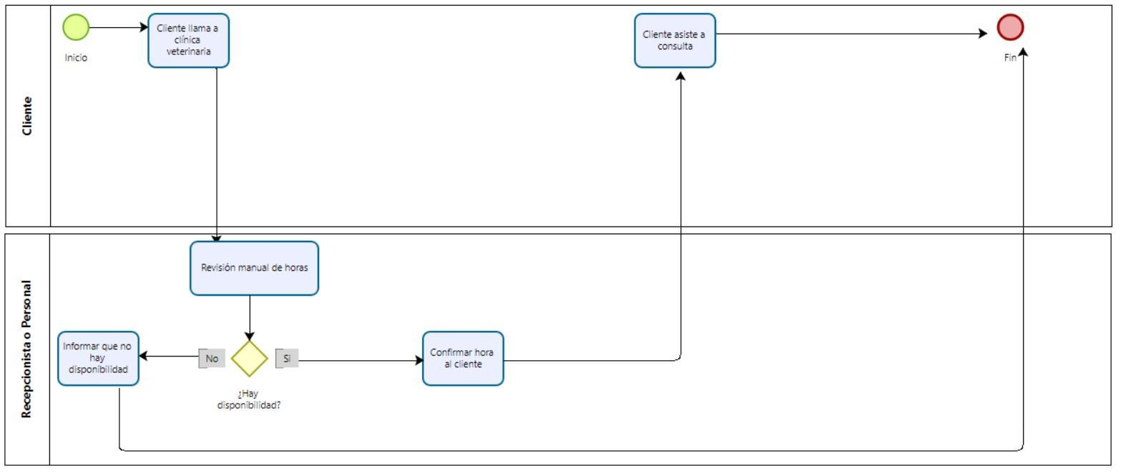

Ilustración SEQ Ilustración \* ARABIC 3 Modelo AS-IS

Ilustración 3 Modelo AS-IS

**TO-BE**

En el TO-BE podemos apreciar que se mantienen los mismos actores, pero ya no

existe una dependencia total del personal o recepcionista, dado que el sistema web implementa un sistema de reservas en tiempo real, el cliente puede revisar él mismo la disponibilidad de horas y escoger la que más le convenga, se recogen los datos necesarios para la consulta, la confirmación de hora llega vía correo electrónico y/o como mensaje de WhatsApp, para culminar el proceso con cliente asistiendo a su consulta en la clínica veterinaria.

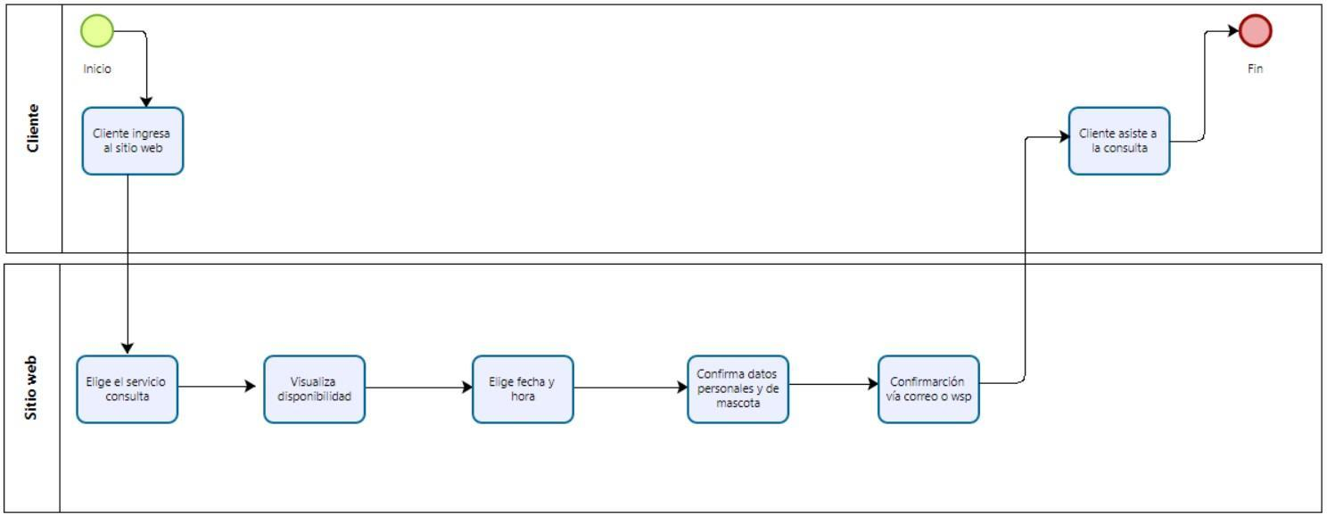



Ilustración 4 Modelo TO-BE

**Base de datos Relacional (Tablas)**

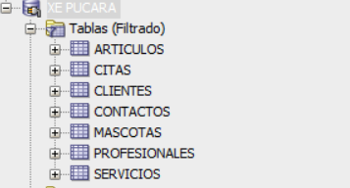

Ilustración 5 Tablas base de datos

**Base de datos Relacional (Columnas de Citas)**

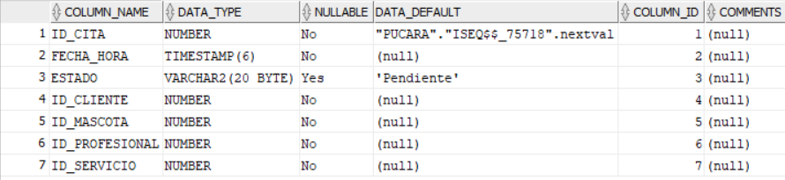

Ilustración 6 Columnas tabla citas

**Base de datos Relacional (Datos de prueba de citas)**

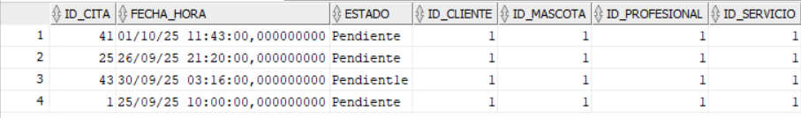

Ilustración 7 Prueba de inserción datos a tabla citas

**Página Web (Agregar cita por parte del administrador)**

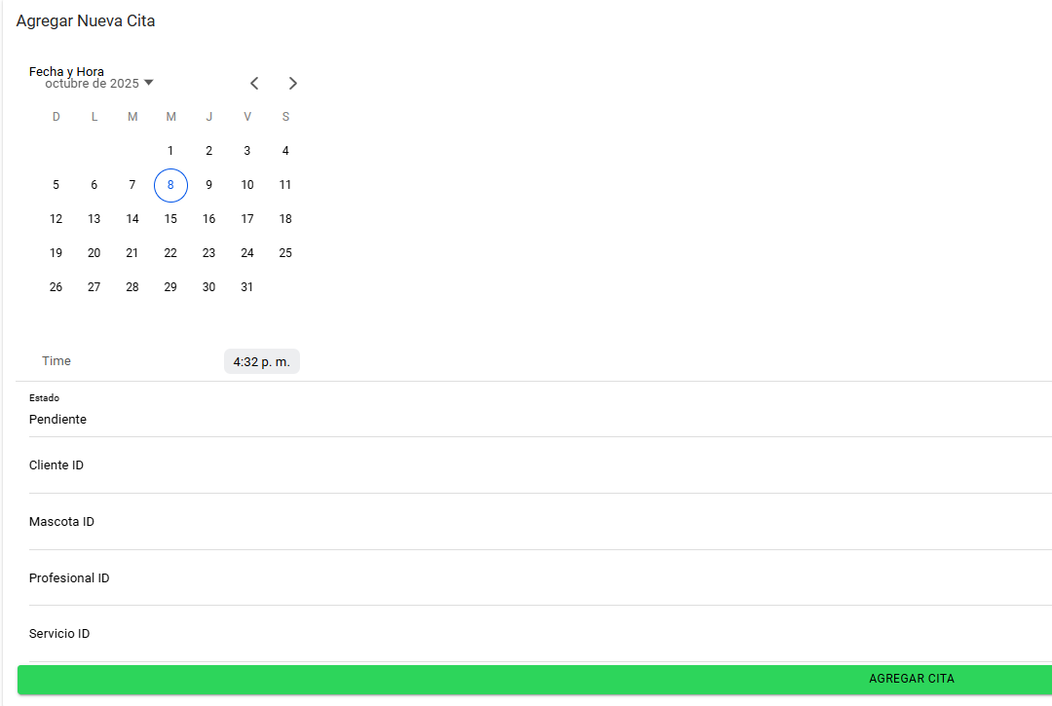

Ilustración 8 Diseño página web sección reserva de hora

# **21.Conclusión**

At this stage of development, the *Clínica Veterinaria Pucará* project demonstrates significant progress in its main components, including the responsive interface, booking system, and service catalog. The project’s adjustments—particularly the extension of the second phase timeline—have proven effective in improving work organization and allowing more thorough testing and documentation.

The agile methodology has facilitated ongoing validation with the clinic, ensuring that the product aligns with real operational needs. The current evidence confirms that the proposed solution is both viable and scalable. Once completed, the platform is expected to modernize the clinic’s internal processes, strengthen its digital communication, and improve accessibility for pet owners in the community.

# **22.Reflexion**

The *Clínica Veterinaria Pucará* project has been an enriching experience that combined technical development with real collaboration. Adjustments were made to the schedule after teacher feedback, extending each task by one week to allow better testing and documentation.

Applying an agile methodology made it possible to adapt to challenges and keep the project aligned with the clinic’s needs. The progress achieved, including the responsive website structure and the online appointment module, demonstrates the feasibility of the solution.

Although the project is still in progress, the experience has strengthened planning, communication, and problem-solving skills, confirming the value of combining academic learning with real-world application.